**课时作业**

一、选择题

1. 以下是一位同学整理的 20 世纪国际关系格局演变示意图，其中①、②处分别为

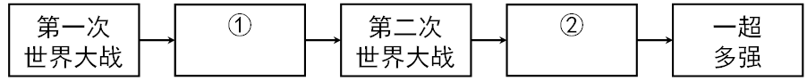

A．凡尔赛—华盛顿体系、美苏两极格局 B．凡尔赛—华盛顿体系、多极化趋势

C．美苏两极格局、多极化趋势 D．美苏两极格局、凡尔赛—华盛顿体系

2.一战后，战胜国先后召开了巴黎和会与华盛顿会议，这两次会议的相同点是

①帝国主义大国操纵会议 ②侵犯中国主权，损害中国利益

③建立战后世界统治新秩序 ④促进了世界的长久和平

A．①③④ B．①②③ C．①②④ D．②③④

3.一战结束后，帝国主义国家通过《凡尔赛和约》、《九国公约》等条约构建起资本主义世界的新秩序——凡尔赛—华盛顿体系。下列评价中属于该体系积极作用的是

A．没有从根本上解决帝国主义国家之间的矛盾 B．为下一次战争埋下隐患

C．本质上是列强支配世界 D．使世界出现了短暂和平的局面

4.下面是某同学制作的第一次世界大战后的世界新秩序示意图，图中的空白处应是



A．《九国公约》 B．《北大西洋公约》 C．《华沙条约》 D．《开罗宣言》

5.以下学习卡片中①处应填写

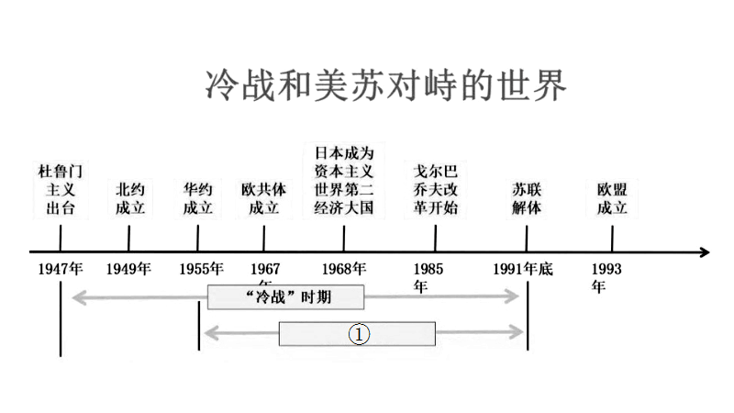

A.多极化趋势 B.两极格局 C.经济全球化 D.凡尔赛-华盛顿体系

6.下列各项内容来自某历史公众号推送的学习资源包。由此可知，该期推送的历史专题是

①论文：《论二战后资本主义的发展》 ②图片：《社会主义的改革》

③视频：《美苏“冷战”》 ④地图：《亚非拉的独立运动》

A.战后世界的变化与发展 B.两极格局的对峙

C.战后政治多极化趋势 D.经济的全球化趋势

7.某历史兴趣小组准备向同学们详细介绍有关“冷战”的专题知识，下列各项可以放进专题资源包的是

①书籍：《斯大林传》 ②视频：《推倒柏林墙》

③地图：《欧盟成员示意图》 ④图片：《华沙条约》签字仪式

A.①②③④ B.①③④ C. ②③④ D.①②④

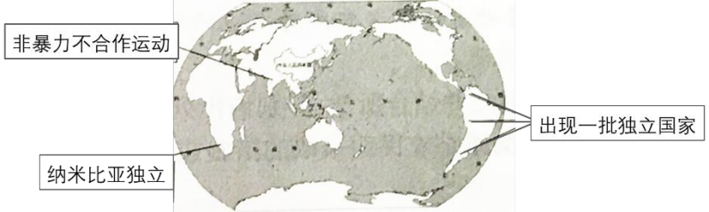8.右图反映的主题是

A.亚非拉国家友好合作

B.资本主义制度的扩展

C.非洲独立运动的发展

D.殖民地人民反抗斗争

9.“玻利瓦尔解放南美洲”“章西女王抗英斗争”“太平军抗击洋枪队”等历史事件，反映的共同主题是

A．血腥的资本积累 B．殖民地人民的反抗斗争

C．资本主义时代的曙光 D．二战后亚非拉的奋起

10.一战后，亚洲的民族解放运动进一步高涨，沉重打击了帝国主义的殖民统治。以下史实中能印证这一观点的是

A．非洲年 B．巴拿马收回运河区主权的斗争

C．印度民族大起义 D．印度非暴力不合作运动

11.二战后，民族独立浪潮席卷亚洲和非洲，为了捍卫国家主权和发展经济，亚非拉国家做出的努力是

①万隆会议 ②印度非暴力不合作运动 ③巴拿马收回运河区主权的斗争 ④纳米比亚独立

A.①②③ B.①②④ C.①③④ D.②③④

二、材料分析题

1.

材料一 20世纪以来部分国际条约

|  |  |
| --- | --- |
| 条约名称 | 主要内容或影响 |
| 《凡尔赛条约》 | 建立国际联盟；阿尔萨斯-洛林归还法国；限制德国军事力量；德国全部海外殖民地被瓜分等。 |
| 《九国公约》 | 名义上尊重中国的领土完整，实际使中国回复到一战前多国共同支配的局面。 |
| 《慕尼黑协定》 | 英、法、德、意四国首脑在没有捷克斯洛伐克代表与会的情况下强行将该国的苏台德区割给德国。 |
| 《联合国家宣言》 | 签署《宣言》的26国保证用自己的全部资源进行反法西斯战争，团结合作。 |
| 《雅尔塔协定》 | 苏联对日作战，前提是中国承认外蒙古独立；大连商港国际化；苏联租用旅顺港为海军基地等。 |

（1）依据材料一，参照示例，围绕“国际条约”的某一方面，提炼主题，选用至少两个条约加以说明。（2分）

示例

**主题：某些国际条约有大国霸权的痕迹**

**说明：《慕尼黑协定》《雅尔塔协定》分别以牺牲捷克斯洛伐克和中国的利益，促成条约签订，这体现了大国霸权。**

材料二

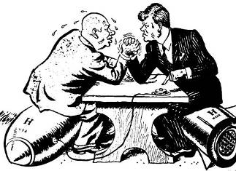

图2 1962年美苏军事上的对抗

图1 1945美苏联军会师易水河畔

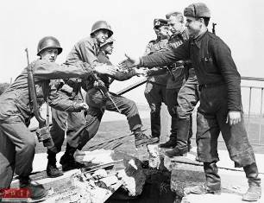

材料三

世界开始重建，而另一场战争也开始了。曾经击败德国和日本的联盟也解体了，在很短的时间里，美国和苏联及其各自的盟国已经摆好了作战的姿势，开始了主要在政治、经济和宣传层面的对抗。

——摘编自《新全球史》

（2）结合所学，说出材料三所指的“另一场战争”名称。（1分）依据材料二和材料三，说明美苏关系的变化并分析原因（2分）。

**材料四** 二战后，美国以欧洲为战略重点推行扩张政策。1947年，杜鲁门在国会发表咨文，宣称世界已分裂为两个敌对阵营，美国负有领导“自由世界”的使命。同年，马歇尔提出“欧洲复兴计划”，指出美国要援助经济困难的欧洲。1949年，美国、加拿大和法国等欧洲10个国家签订了《北大西洋公约》。

——整理自吴于廑、齐世荣《世界史》

（3）依据材料四，指出美国在欧洲扩张的表现。（3分）

**材料五** 坚持推动构建人类命运共同体。中国人民的梦想同各国人民的梦想息息相通，实现中国梦离不开和平的国际环境和稳定的国际秩序。必须统筹国内国际两个大局，始终不渝走和平发展道路、奉行互利共赢的开放战略，……始终做世界和平的建设者、全球发展的贡献者、国际秩序的维护者。——《十九大报告》

**材料六** 联合国之宗旨为：维持国际和平及安全；并为此目的：采取有效集体办法，以防止且消除对于和平之威胁，制止侵略行为或其他和平之破坏。——《联合国宪章》

（4）综合以上材料，结合所学，请你谈谈如何维护世界和平。